**FORMATO PARA EL DESARROLLO DE COMPONENTE FORMATIVO**

|  |  |
| --- | --- |
| PROGRAMA DE FORMACIÓN | Movilización de alimentos bajo condiciones de temperaturas no reguladas |

|  |  |  |  |
| --- | --- | --- | --- |
| COMPETENCIA | 280601109 - Trasladar carga de acuerdo con procedimientos técnicos y normativa de tránsito y transporte. | RESULTADOS DE APRENDIZAJE | 280601109-03 - Controlar el estado de la carga y la estabilidad del vehículo de acuerdo con la normativa. |

|  |  |
| --- | --- |
| NÚMERO DEL COMPONENTE FORMATIVO | 2 |
| NOMBRE DEL COMPONENTE FORMATIVO | Manipulación y distribución segura de carga. |
| BREVE DESCRIPCIÓN | En este componente el aprendiz reconocerá la importancia de aplicar los procesos de manipulación de alimentos con rigurosidad y desde su quehacer aportar de manera positiva en la economía del país y al bienestar de la población, entregando productos que cumplen con los estándares de calidad para la producción, el procesamiento de alimentos y el consumo de estos. |
| PALABRAS CLAVE | Procesamiento, alimentos, cadena de frio, manipulación, transporte. |

|  |  |
| --- | --- |
| ÁREA OCUPACIONAL | 8 - OPERACIÓN DE EQUIPOS, DEL TRANSPORTE Y OFICIOS |
| IDIOMA | Español |

1. **TABLA DE CONTENIDO**

**1. Transporte en cadena de frio**

1.1. Cadena de frio

1.2. Requisitos de la unidad de transporte y controles

**2. Buenas prácticas de manipulación**

1. **DESARROLLO DE LOS CONTENIDOS**

**Introducción**

Se invita a ver el siguiente video, donde se presenta un panorama general de la temática que se estudiará en el componente formativo.



1. **Transporte en cadena de frio**

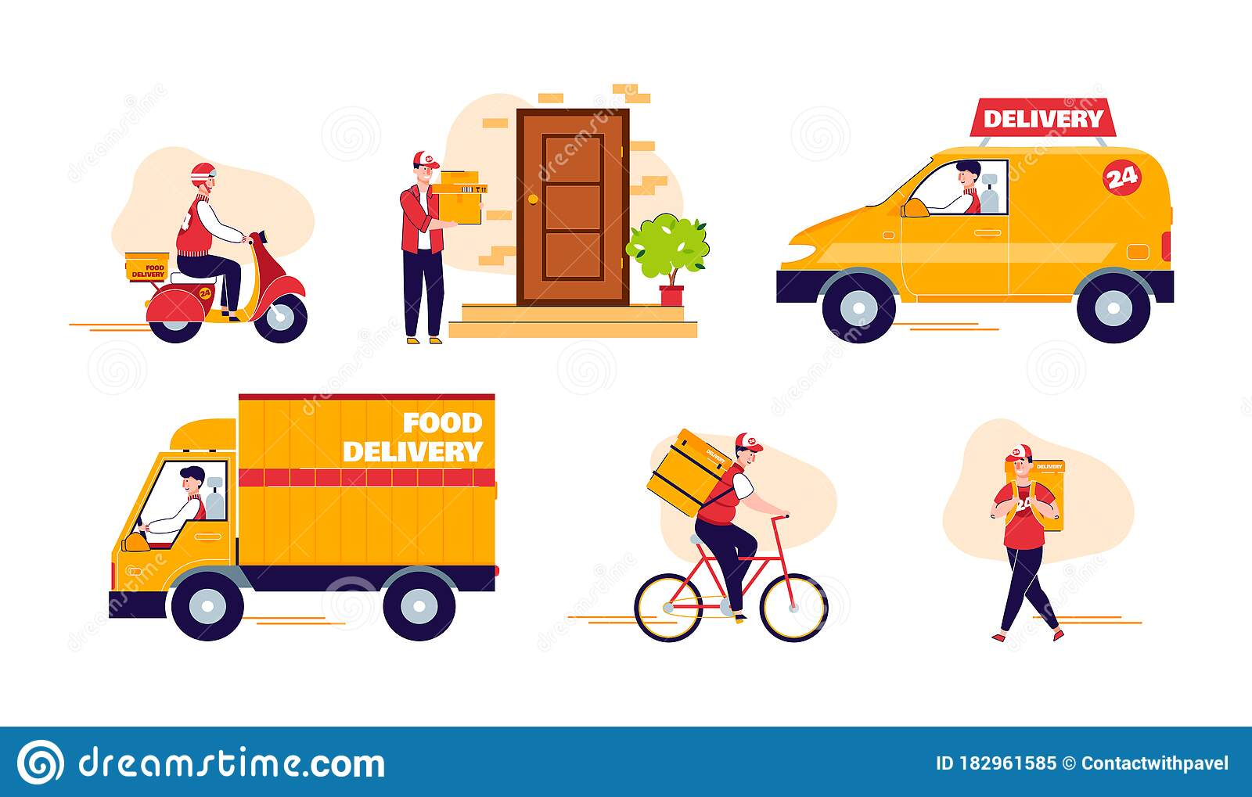

Para llevar un adecuado proceso en el transporte de los alimentos, se requiere cumplir con las normas y procedimientos que se instauran para la conservación de los alimentos y procesos de conservación, para lo que se hace necesario reconocer su manejo en el momento de recibirlo, transportarlo y entregarlo en su destino.

* 1. **Cadena de frío**

Es una serie de procesos logísticos tales como producción, almacenaje, distribución, embalaje, transporte, carga, descarga, comercialización de los productos y hasta llegar al consumidor final.

En esta etapa, los productos deben permanecer bajo una temperatura definida, la cual debe ser controlada, debido a que:

El traslado de los productos bajo las condiciones de temperatura tiene como objetivo conservarlo y evitar o minimizar el riesgo de proliferación de bacterias que afectan la salud de los consumidores.

**Manejo de mercancías en cadena de frío**

El transporte de perecederos requiere de la implementación y estricto cumplimiento de temperaturas controladas en los vehículos que se utilizan, de esta manera se puede garantizar la inocuidad de los productos. La resolución 2505 de 2004 del Ministerio de Transporte reglamenta las condiciones que deben cumplir los vehículos que transportan alimentos perecederos.

Resolución No. 002505 DE 2004

Para transportar carga refrigerada o congelada por vía terrestre, se deben tener en cuenta las siguientes recomendaciones:

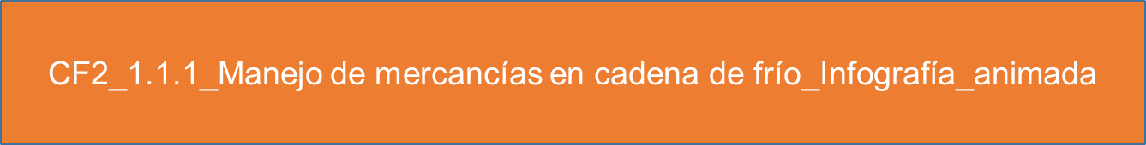

**Alimento congelado y alimento refrigerado**

A continuación se pueden reconocer las diferencias que existen entre un alimento congelado y uno refrigerado.

Alimento refrigerado

Un alimento congelado es cuando se expone a temperaturas bajas (enfriamiento) y sufre la acción de congelar, es decir, se solidifica al alcanzar una temperatura de -18°C o menos, según el alimento; a esta temperatura el alimento realiza cambios, se inactivan las enzimas y los microorganismos, se reduce la actividad del agua que posee porque se convierte en hielo y el alimento se conserva por más tiempo.

Alimento congelado

Un alimento refrigerado es el que se lleva a enfriamiento hasta una temperatura adecuada entre 4°C y +/- 2°C, para el almacenamiento, evitando llegar al punto de congelación.

**Temperaturas exigidas en el transporte**

Los transportadores de alimentos deben operar bajo condiciones de temperaturas reguladas, las cuales están dadas por la normatividad, para el caso, en la resolución 002505 de 2004 se estipulan las temperaturas mínimas y máximas según el tipo de alimento que se transporte, ver figura 1.

**Figura 1**

*Lista de productos y temperaturas en transporte*

**Unidad de transporte, vehículo isotérmico y vehículo refrigerado**

Se entiende como unidad de transporte el espacio de un vehículo destinado a la carga, para vehículos rígidos la unidad de transporte es la carrocería, para vehículos articulados es el semirremolque o el remolque.

A continuación se presenta la diferencia entre un vehículo isotérmico y uno refrigerado.

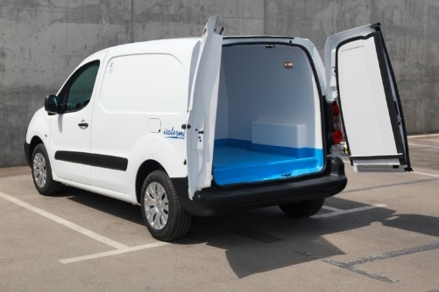

El vehículo isotérmico es la construcción que tiene la unidad de transporte, en paredes, techos, pisos y puertas que aísla y limita posibles intercambios de calor entre el exterior y el interior de la unidad de transporte.

El vehículo refrigerado es aquel, al que es posible reducirle la temperatura al interior de la unidad de transporte, la temperatura puede llegar hasta -20°C, y esta se puede mantener incluso si la temperatura ambiente exterior es en promedio de 30°C.

* 1. **Requisitos de la unidad de transporte y controles**

Los requisitos registrados en la resolución 2505 de 2004, van dirigidos a las unidades de transporte de vehículos que realizan movilización de alimentos. Se invita a descargar la resolución para conocerlos.

Resolución No. 002505 DE 2004 Art. Cuarto

El control para que los transportadores de alimentos lo hagan bajo el cumplimiento de la normatividad estipulada por el Ministerio de Transporte, lo realizan las autoridades de tránsito y transporte, y estos pueden disponer del apoyo de las autoridades sanitarias cuando se considere necesario.

1. **Buenas prácticas de manipulación**

Son todos los procedimientos que se deben llevar a cabo para tener bajo control los procesos con alimentos y de esta manera lograr alimentos inocuos en pro de la salud de los consumidores. Para lograrlo, las buenas prácticas de manipulación agrupan las normas que direccionan el alcanzar alimentos seguros, refiere a los operarios y a los procesos de fabricación o elaboración de alimentos.

Las buenas prácticas de fabricación y manipulación de alimentos establecen las siguientes condiciones para los manipuladores, ver figura 2:

**Figura 2**

*Manipulación de alimentos*

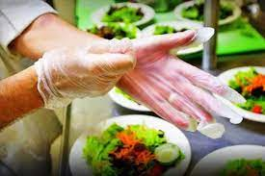

**a.**

Buena higiene personal.

**c.**

Lavado de manos de manera frecuente

**b.**

Buen estado de salud

**Vigilancia y control del transporte refrigerado**

La resolución 2674 de 2013 establece que:

1. Corresponde a las autoridades sanitarias realizar actividades de inspección, vigilancia y control sobre el procesamiento, preparación, envase, almacenamiento, transporte, distribución y comercialización, de los alimentos destinados al consumo humano, así como a las materias primas.
2. Se definen como autoridades sanitarias el Instituto Nacional de Vigilancia de Medicamentos y Alimentos, las entidades territoriales de Salud.
3. Se define también que los vehículos que prestan servicio de transporte de alimentos, así como de materias primas, deben cumplir los requisitos sanitarios que garanticen la conservación y protección de estos, la autoridad sanitaria ejerce las acciones de inspección, vigilancia y control en garantía del cumplimiento de la normatividad.

Para ampliar la información, se invita a descargar la resolución.

Resolución 2674 de 2013

**Requisitos de personal que manipulan los alimentos en cadena de frio**

La resolución 2674 de 2013, refiere en el capítulo III art 11, art 12 y art 13 y art 14 del personal manipulador de alimentos lo siguiente:

**Envasado y embalado**

El capítulo IV de la resolución 2674 de 2013, establece los requisitos higiénicos de fabricación, y el artículo 16 refiere al proceso de recepción de mercancías con disposiciones como:

Las materias primas y los insumos para la fabricación, preparación, procesamiento, envase y almacenamiento de alimentos deben tener los siguientes requisitos:

1. La recepción de insumos o materias primas debe llevarse a cabo en condiciones que eviten la contaminación, alteración y daños físicos, se deben identificar según la normatividad:

* Todos los insumos o materias primas deben tener ficha técnica, la cual se debe disponer en caso de ser requerida a la autoridad sanitaria.
* Se debe inspeccionar previo al uso todas las materias primas o los insumos y de ser necesario aplicar análisis de laboratorios para determinar la calidad.
* Para la limpieza de los insumos o materias primas se debe usar agua potable u otro medio adecuado de ser necesario.
* El descongelamiento de las materias primas e insumos debe de hacerse de manera controlada para evitar el desarrollo de microorganismos, no se pueden recongelar.
* Se debe evitar la contaminación o alteración de los insumos o materias primas que se deban almacenar antes de su uso, para ello el almacenamiento se debe hacer de lugares adecuados.
* Los productos terminados deben almacenarse en espacios independientes, excepto aquellos que la autoridad sanitaria determine que no presentan riesgos de contaminación.
* Se debe separar las zonas de recepción de materias primas e insumos de las zonas de producción y envasado.

1. Reunir los requisitos descritos a continuación para el proceso de envasado y embalaje:

* Los materiales con que son fabricados los envases y embalajes deben garantizar la inocuidad del alimento.
* Debe permitir protección adecuada contra la contaminación del alimento.
* No pueden haber sido utilizados antes con fines diferentes que puedan generar contaminación del alimento a envasar.
* Los envases que estén en contacto con los alimentos deben permanecer en buen estado y limpios, y deben estar desinfectados.
* Los envase y embalajes se deben acopiar en un lugar determinado para ello, bajo condiciones de limpieza y protegidos.

Para finalizar, se conocerán cuáles son las condiciones para el transporte. El capítulo 7 de la ley 2674 de 2013 establece las orientaciones para el transporte de alimentos, así como de las materias primas e insumos. Es así como el transporte debe cumplir las siguientes condiciones:

* Debe tener condiciones que impidan contaminación o proliferación de microorganismos, así como evitar alteraciones en los productos, daños en el envase o embalaje.
* Los insumos o materias primas que por su naturaleza requieran mantenerse refrigerados o en su defecto congelados, se debe usar las condiciones que garanticen dichas condiciones, desde su origen hasta el destino.
* Los sistemas de refrigeración o congelación de los medios de transporte utilizados deben garantizar el adecuado funcionamiento de los equipos.
* Se deben garantizar las adecuadas condiciones sanitarias de los medios de transporte, así como su limpieza y desinfección.
* Es permitido transportar de manera conjunta alimentos con diferentes riesgos, siempre que estén adecuadamente envasados y protegidos y se disminuya el riesgo de contaminación cruzada.
* No se puede almacenar alimentos directamente en el piso de los vehículos, se deben usar canastillas, o elementos que aíslen de las posibilidades de contaminación.
* Se tiene absoluta prohibición de trasladar alimentos y sustancias peligrosas u otras sustancias que presenten riesgo de contaminación en un mismo vehículo.
* Se debe garantizar que los vehículos que transportan alimentos cumplan con todos los requisitos sanitarios establecidos en la normatividad colombiana.

1. **ACTIVIDADES DIDÁCTICAS (OPCIONALES SI SON SUGERIDAS)**

|  |  |
| --- | --- |
| DESCRIPCIÓN DE ACTIVIDAD DIDÁCTICA | |
| Nombre de la Actividad | Falso y Verdadero |
| Objetivo de la actividad | Identificar los diferentes componentes del transporte bajo cadena de frio. |
| Tipo de actividad sugerida |  |
| Archivo de la actividad  (Anexo donde se describe la actividad propuesta) | Actividad didáctica_Archivo en Word |

1. **MATERIAL COMPLEMENTARIO:**

Relacionar el material de apoyo o complementario de los temas abordados en este recurso.

|  |  |  |  |
| --- | --- | --- | --- |
| **Tema** | **Referencia APA del Material** | **Tipo de material**  **(Video, capítulo de libro, artículo, otro)** | **Enlace del Recurso o**  **Archivo del documento o material** |
| Cadena de frio | Procolombia. (2014). *Logística de perecederos y cadena de frío en Colombia.* <https://procolombia.co/sites/all/modules/custom/mccann/mccann_ruta_exportadora/files/06-cartilla-cadena-frio.pdf> | PDF | <https://procolombia.co/sites/all/modules/custom/mccann/mccann_ruta_exportadora/files/06-cartilla-cadena-frio.pdf> |
| Buenas prácticas de manipulación | Resolución 2674 del 2013. [Ministerio de Salud y Protección Social]. Por la cual se reglamenta el artículo 126 del Decreto-ley 019 de 2012 y se  dictan otras disposiciones. 22 de julio de 2013. <https://www.funcionpublica.gov.co/documents/418537/604808/1962.pdf/abe38fb4-e74d-4dcc-b812-52776a9787f6> | PDF | <https://www.funcionpublica.gov.co/documents/418537/604808/1962.pdf/abe38fb4-e74d-4dcc-b812-52776a9787f6> |
| Buenas prácticas de manipulación | Subdirección de Salud Nutricional, Alimentos y Bebidas. (2017). *Guía de inocuidad de alimentos y bebidas para la actividad de transporte.* <https://www.minsalud.gov.co/sites/rid/Lists/BibliotecaDigital/RIDE/VS/PP/SNA/Guia-inocuidad-alimentos-transporte.pdf> | PDF | <https://www.minsalud.gov.co/sites/rid/Lists/BibliotecaDigital/RIDE/VS/PP/SNA/Guia-inocuidad-alimentos-transporte.pdf> |

1. **GLOSARIO:**

|  |  |
| --- | --- |
| TÉRMINO | SIGNIFICADO |
| Alimento | Producto que después de ingerido, aporta al cuerpo nutrientes necesarios para la realización procesos biológicos. |
| Autoridad Sanitaria | Entidad habilitada legalmente para controlar actividades de producción de productos aptos para el consumo humano. |
| Buenas prácticas de higiene | Condiciones que garantizan la salubridad e inocuidad de los alimentos durante la cadena de producción. |
| Congelación | Exponer un alimento a temperaturas inferiores a -0°C y solidificar el agua que contiene y conservarlo en buenas condiciones por más tiempo. |
| Control | Validación de que se cumple las instrucciones, orientaciones, disposiciones o normas. |
| Desinfección | Proceso químico aplicado a superficies limpias con el objeto de eliminar microorganismos. |
| Embalaje | Elementos que se usan para proteger el envase primarios de un producto. |
| Inocuidad de los Alimentos | Es la garantía de que los alimentos que se consumen no van a causar daño alguno. |
| Invima | Instituto Nacional de Vigilancia de Alimentos y Medicamentos. |
| Materia Prima | Insumos empleados para la producción de un elemento o alimento apto para consumo humano. |
| Medio de transporte | Es el vehículo que se usa para trasladar mercancías de un lugar de origen a un destino determinado, para el caso transporte de alimentos. |
| Perecedero | Productos que expuestos a sufrir el crecimiento de microorganismos que lo contaminan y no es apto para el consumo. |
| Temperatura exigida de transporte | Según las reglamentaciones sanitarias es la temperatura que se debe disponer para trasladar un alimento o producto. |

1. **REFERENCIAS BIBLIOGRÁFICAS**

*Resolución 2505 de 2004*. [Ministerio de Transporte]. Por la cual se reglamentan las condiciones que deben cumplir los vehículos para transportar carne, pescado o alimentos fácilmente corruptibles. 6 septiembre de 2004. https://web.mintransporte.gov.co/jspui/bitstream/001/3868/1/Resolucion_2505_2004.pdf

Procolombia. (2014). *Logística de Perecederos y Cadena de Frio en Colombia.* Procolombia.

Resolución 2674 de 2013. [Ministerio de protección social]. Por la cual se reglamenta el artículo 126 del Decreto Ley 019 de 2012 y se dictan otras disposiciones. 22 de julio de 2013). https://www.invima.gov.co/documents/20143/441790/2674.pdf/8b63e134-a442-bae3-4abf-9f3270451c67

Subdirección de Salud Nutricional, Alimentos y Bebidas. (2017). *Guía de inocuidad de alimentos y bebidas para la actividad del transporte.* Minsalud.

1. **CONTROL DEL DOCUMENTO**

|  |  |  |  |  |
| --- | --- | --- | --- | --- |
|  | **Nombre** | **Cargo** | **Dependencia** | **Fecha** |
| **Autor (es)** | Gloria Liliana García Marín | Experta Temática | Regional Santander - Centro de la Industrial y los servicios | Septiembre 2021 |
| Leydy Jhuliana Jaramillo Mejía | Diseñadora Instruccional | Regional Distrito Capital - Centro de Gestión Industrial | Noviembre 2021 |
| Ana Catalina Córdoba Sus | Revisora metodológica y pedagógica | Regional Distrito Capital – Centro para la Industria de la Comunicación Gráfica. | Noviembre 2021 |
| Rafael Neftalí Lizcano Reyes | Asesor pedagógico | Regional Santander - Centro Industrial del Diseño y la Manufactura. | Noviembre 2021 |
| Jhon Jairo Rodríguez Pérez | Diseñador y evaluador instruccional | Regional Distrito Capital – Centro para la Industria de la Comunicación Gráfica. | Noviembre 2021 |

1. **CONTROL DE CAMBIOS**

(Diligenciar únicamente si realiza ajustes a la Unidad Temática)

|  |  |  |  |  |  |
| --- | --- | --- | --- | --- | --- |
|  | Nombre | Cargo | Dependencia | Fecha | Razón del Cambio |
| Autor (es) |  |  |  |  |  |